./bin/zookeeper-shell.sh status 看状态

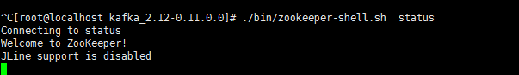

链接到zookeep控制台

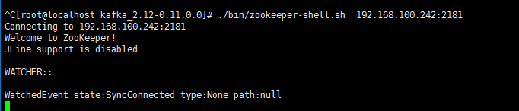

查看目录结构

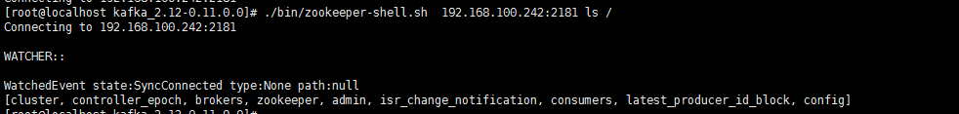

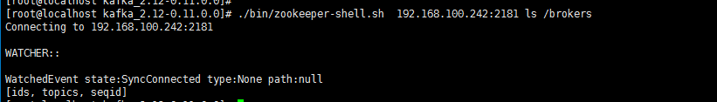

目录详情  查看当前节点数据并能看到更新次数等数据

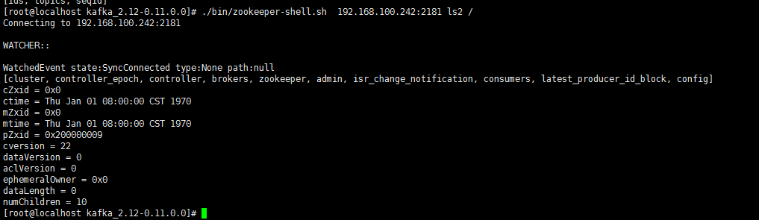

 create /nodex "test" 创建一个新的 znode节点“ zk ”以及与它关联的字符串

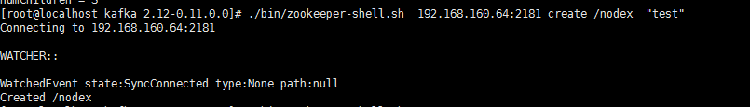

 get /nodex 确认 znode 是否包含我们所创建的字符串

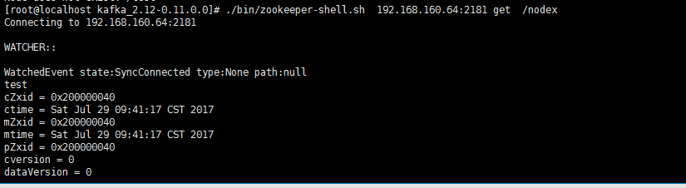

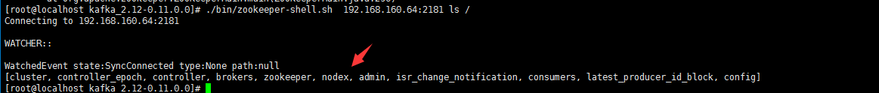

set /zk "zkbak" 对 zk 所关联的字符串进行设置

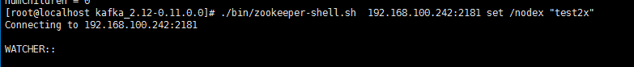

 delete /zk 将刚才创建的 znode 删除

